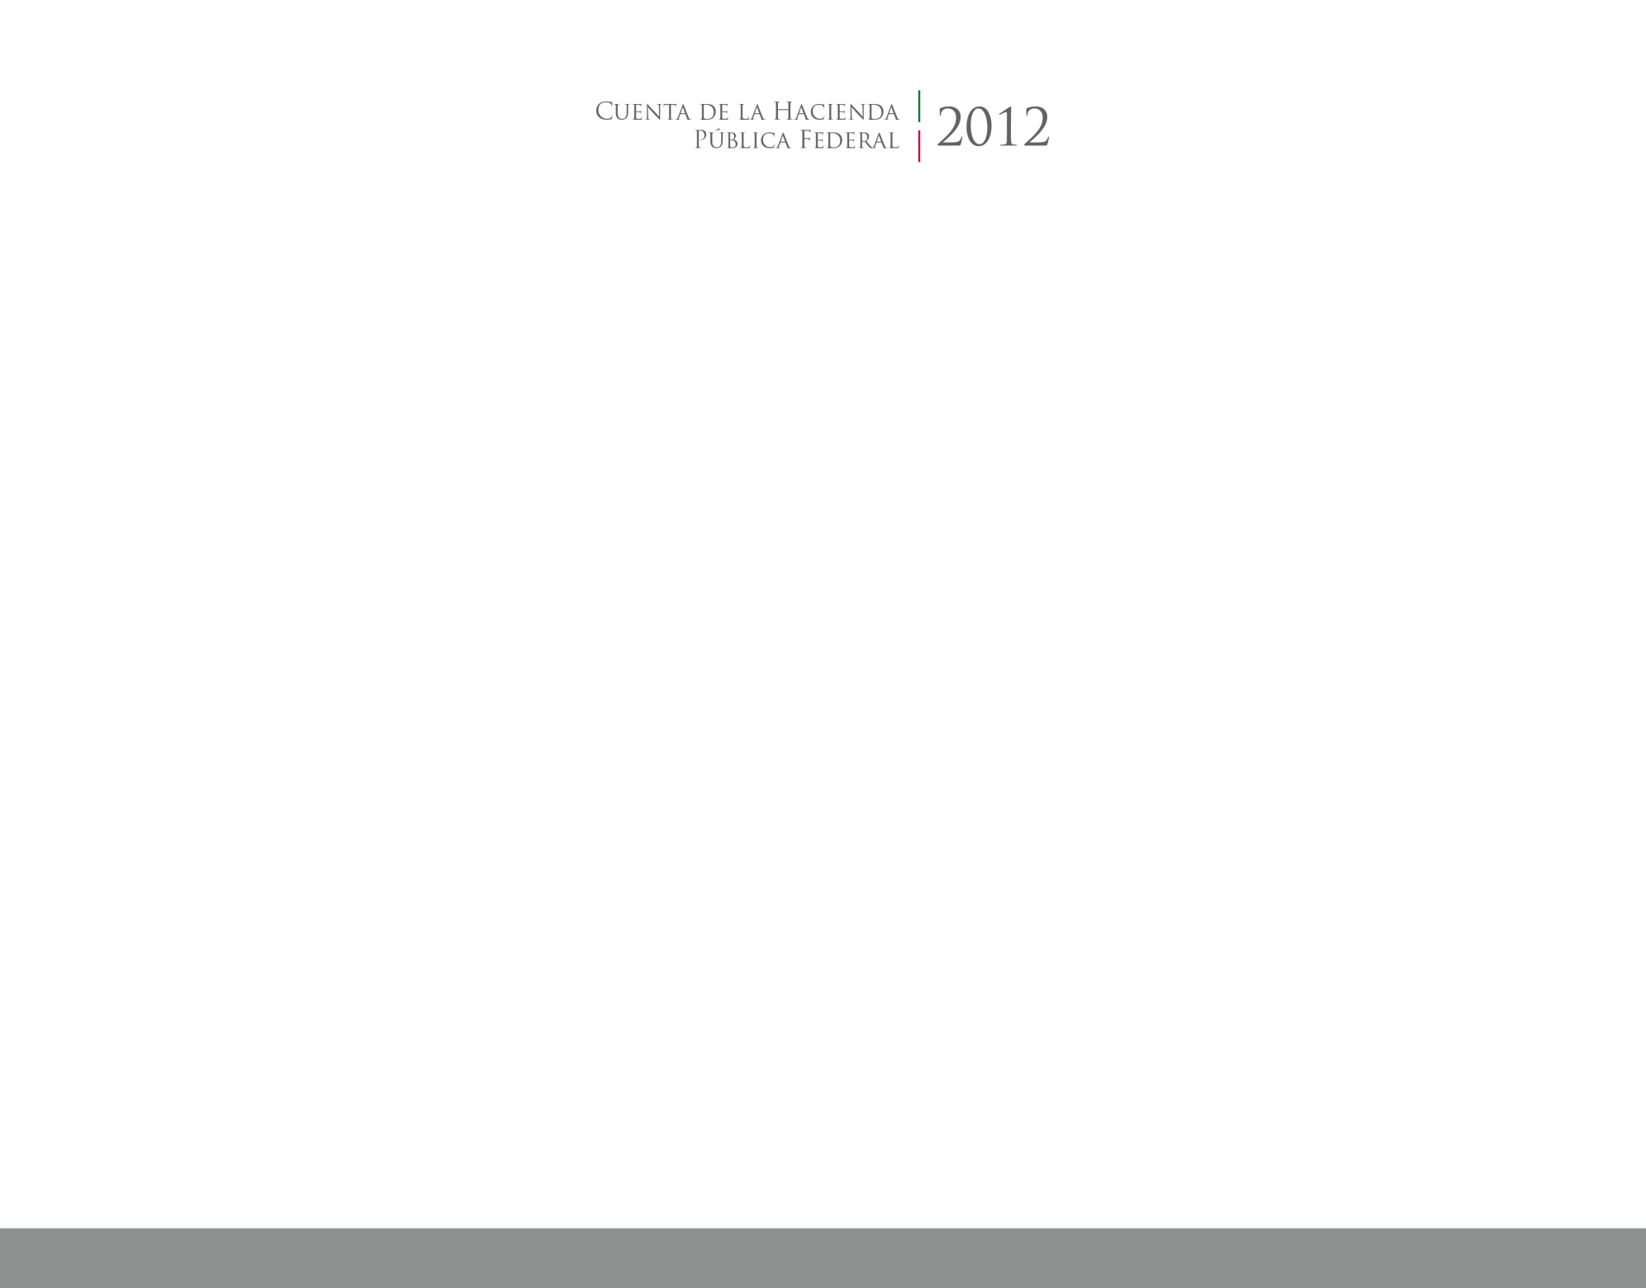

**Información**

**Presupuestaria**

2015014



CUENTA PÚBLICA

ENTIDAD FEDERATIVA DE TLAXCALA